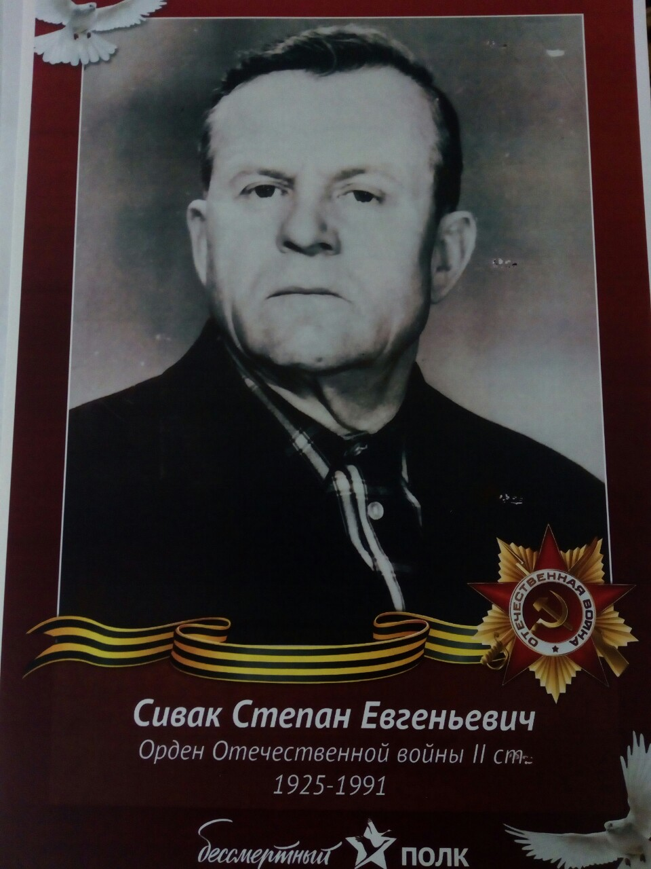

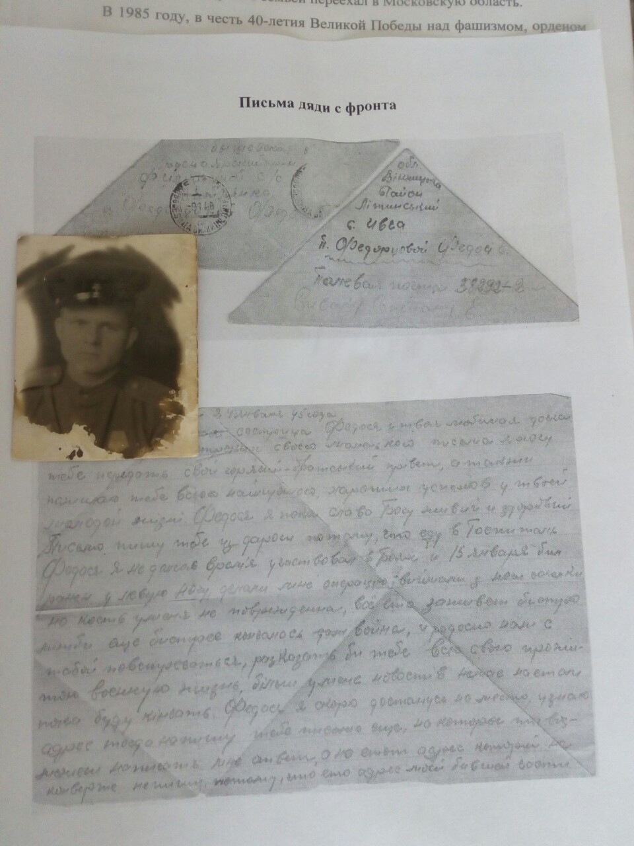

«Нет в России семьи такой,
где б ни памятен был свой герой».

Мой дядя по маминой линии Сивак Степан Евгеньевич родился 01.01.1925 года в с. Майдан-Грузский Литинского района Винницкой области Украинской ССР. В их семье было шестеро детей, он был старшим. Сельчане работали на полях и фермах, была тихая и спокойная жизнь, но тут из района на Сельский Совет пришел Приказ: «Всех мужчин, работающих в полях, вернуть в село для мобилизации». Некоторых забирали прямо с работы, мужчины не успевали проститься со своими семьями. Грянула война – и на этом в шестнадцать лет его обучение закончилось, и закончилось детство, он был призван на фронт вместе со взрослыми мужчинами – в беде дети быстро взрослеют. Их погрузили в вагоны, повезли, но тут началась бомбежка – вагон с новобранцами разбомбили, и дядя стал действовать с партизанами в лесах.
Через две недели немец был на территории Украины, хозяйничал в сараях и погребах. Села оказались в оккупации, начались немецкие порядки. С наступлением холодов от немцев поступило распоряжение – на каждые десять дворов собрать для немцев зимнюю одежду. Деньги обесценивались, все обменивалось на продукты, а семьи оставались голодными. Партизан тоже нужно было одевать и кормить, так над людьми было три власти: днем – немцы, ночью – партизаны, да еще хозяйничали бандеровцы. Когда немцы стали отступать – сжигали села, заражали воду в колодцах. Люди бросали на день свои дома, рыли в лесу землянки – отсиживались там в светлое время суток, а при бомбежках прятались в погребах.
За время войны дядя воевал на территории дружественных государств, пройдя путь от Украины через Румынию, Венгрию до Словакии. Служил в 1241 стрелковом полку 375 стрелковой дивизии в звании сержанта. Имел три ранения, в январе 1945 года серьезно был ранен в левую ногу – лечился в госпитале в Словакии.
По окончании войны дядя вернулся в родное село, где женился на односельчанке-однофамильце Сивак Марине Григорьевне. У них было шестеро детей: три мальчика и три девочки. Спустя три года семья переехала в Куйбышевскую область село Ветлянка, дядя трудился в сельском хозяйстве. В 1966 году он с семьей переехал в Московскую область.

В 1985 году, в честь 40-летия Великой Победы над фашизмом, орденом Отечественной войны II степени были награждены все жившие на тот момент ветераны войны, принимавшие непосредственное участие в Великой Отечественной войне в составе действующей армии, партизанских формированиях или в подполье. Однако дядя при жизни свою награду не получил, ее получили дети спустя несколько лет.

Орден Отечественной войны II степени
Письма дяди с фронта

Умер мой дядя Сивак Степан Евгеньевич 28 ноября 1991 года в возрасте шестидесяти шести лет и похоронен в деревне Пущино Серпуховского района Московской области.
Заключение:
С каждым годом мы все дальше и дальше уходим от военной поры. Но время не имеет власти над тем, что люди пережили в войну. Это было очень трудное время. Советский солдат умел смело смотреть в глаза смертельной опасности. Нет границ величию его подвига во имя Родины.
Я поняла, что историю можно лучше понять и прочувствовать, если она пройдет через тебя, твое сердце, твою душу. Узнав больше о своей семье, я глубже узнала историю.

Вывод:
Наш долг - помнить о мужестве наших дедов и прадедов. Чем дальше во времени мы будем уходить от войны, лучше и счастливее жить, тем начнет возрастать в цене каждая «мелочь» и подробность, связанные с военным лихолетьем. Эти подробности приобретают особенную историческую ценность и интерес, поэтому надо постараться, пока еще не поздно, не дать ничему уйти из памяти, собрать всю правду, предоставить все аргументы в защиту жизни.

